

平成２9年７月２０日

水沢小学校　保健室

よくんで

おいてね！

ほけんだより７月



いよいよにです！！はたくさんがあります。

　　・・・・の５つのバランスを，でを，

　　けがをしないで，を。

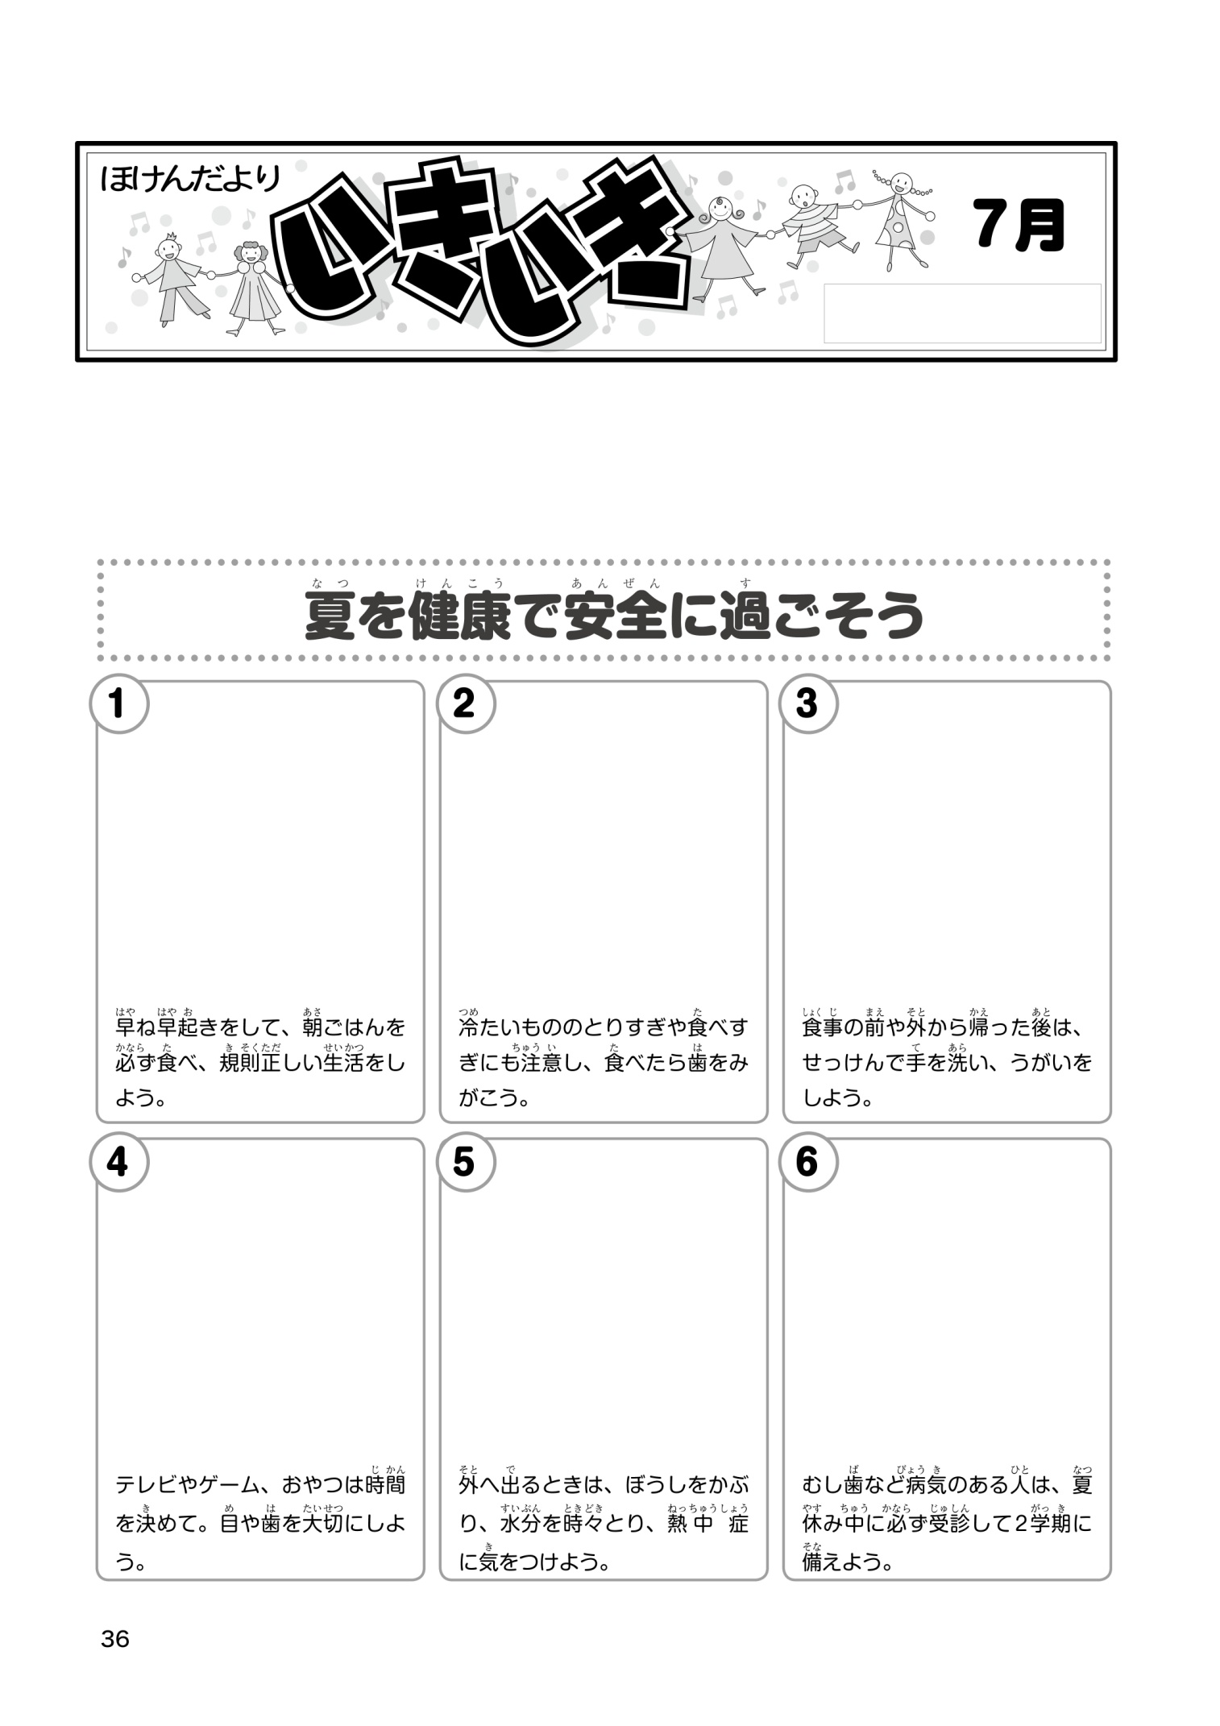**をでに**

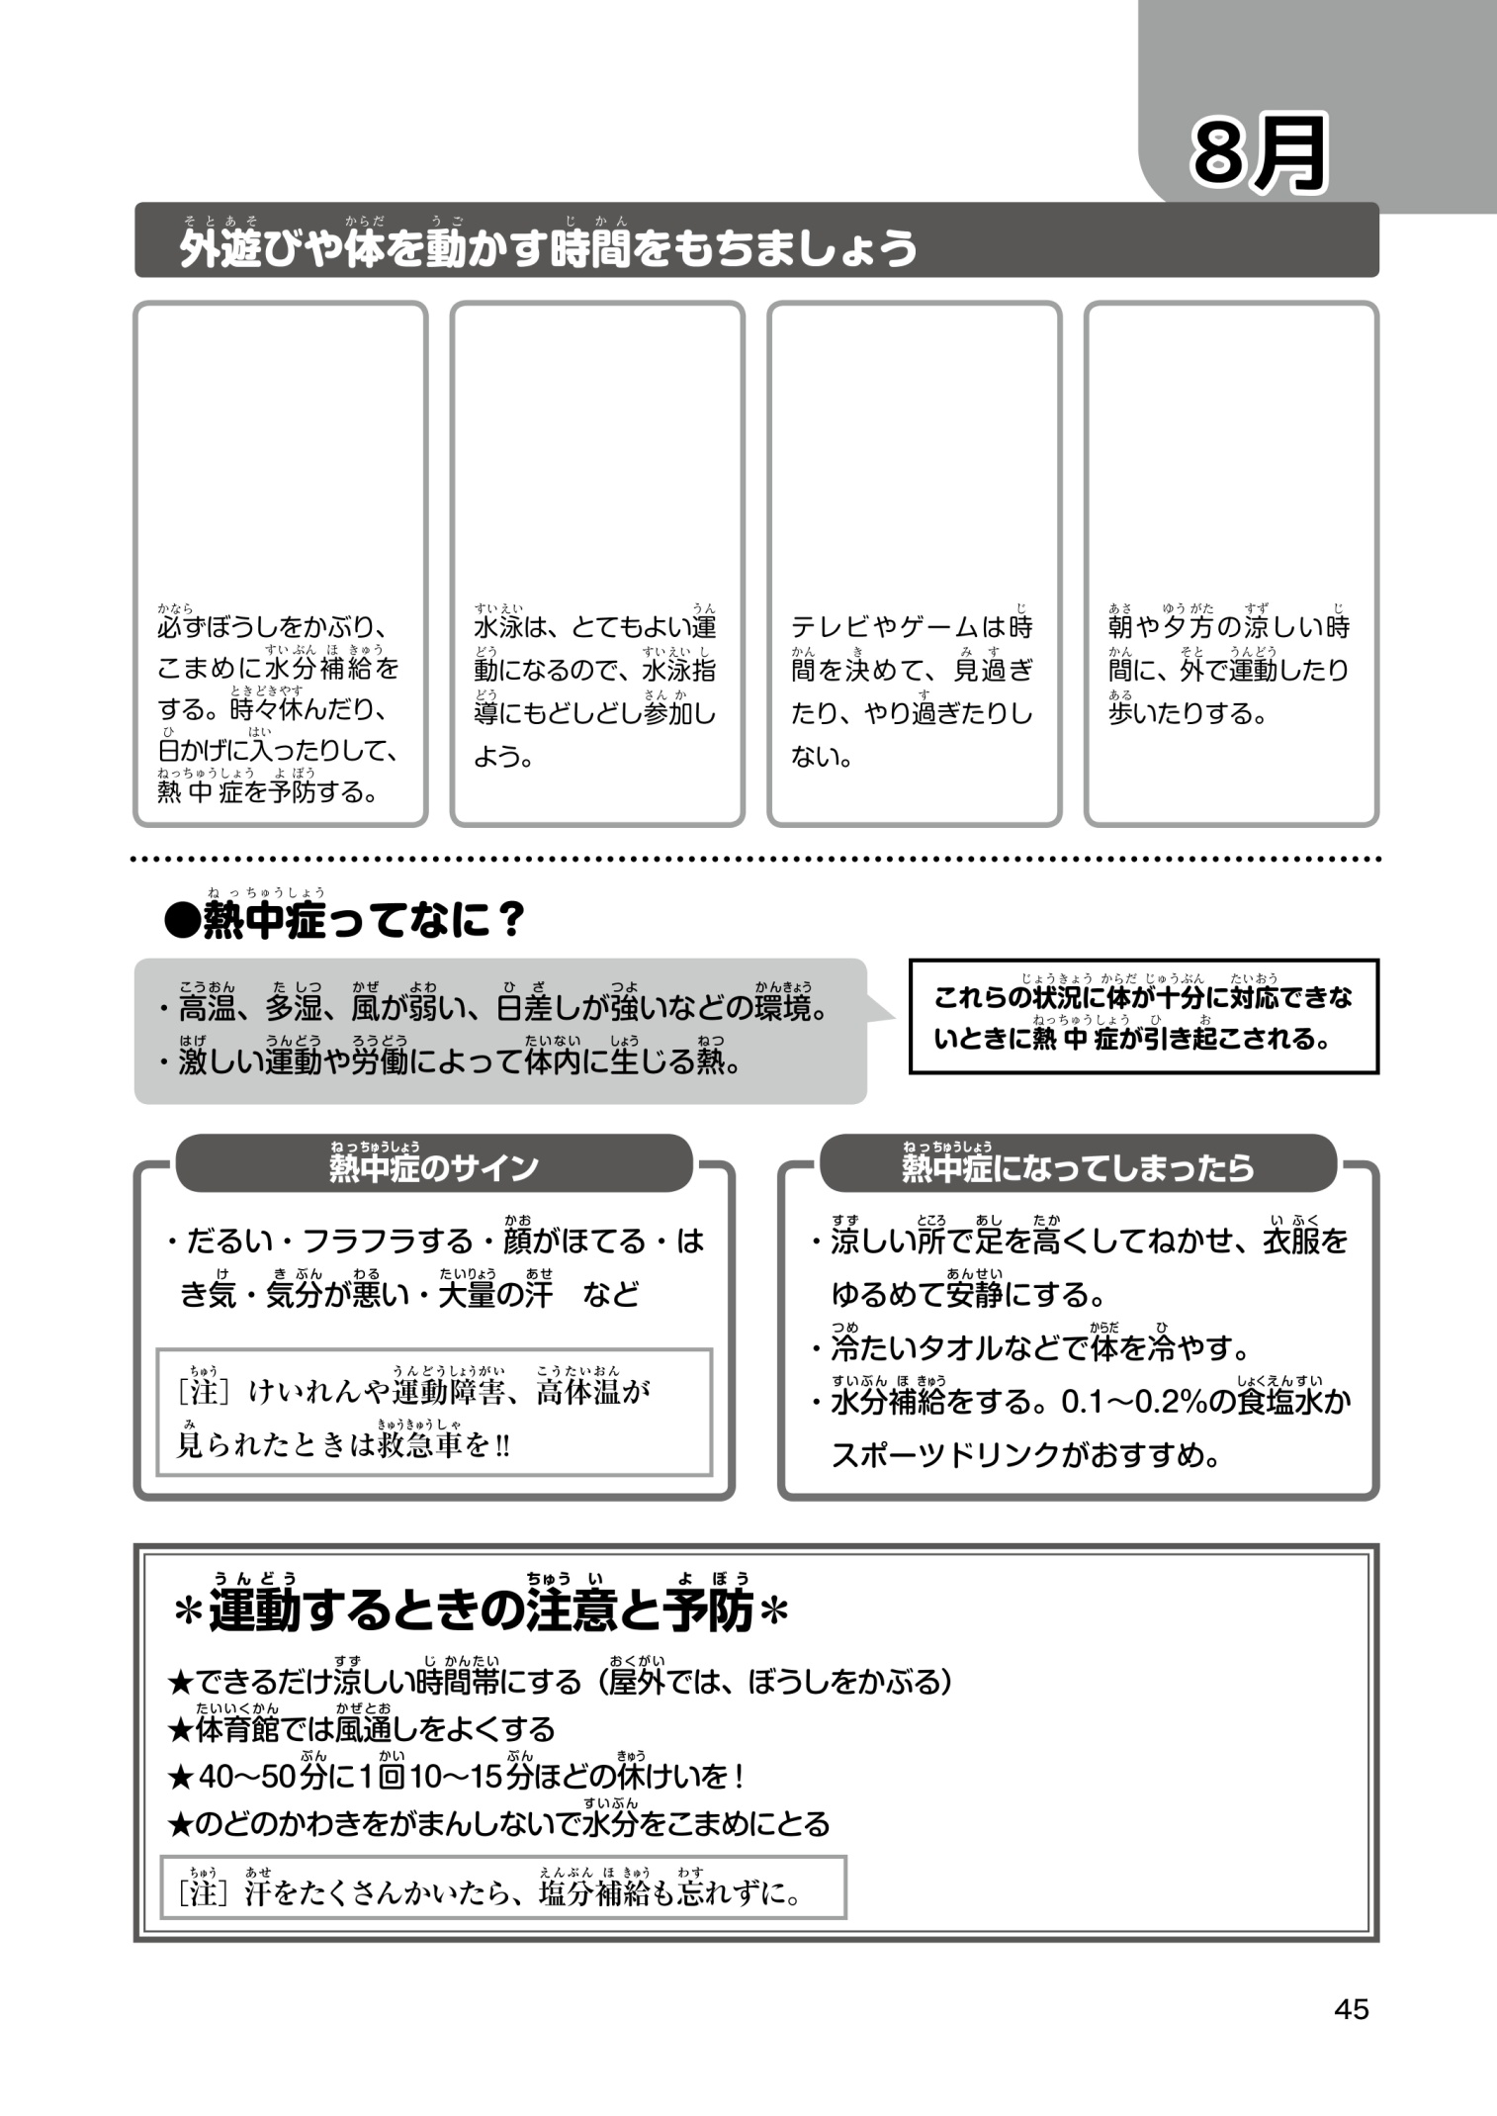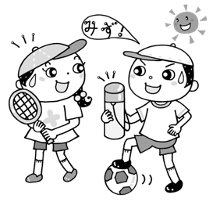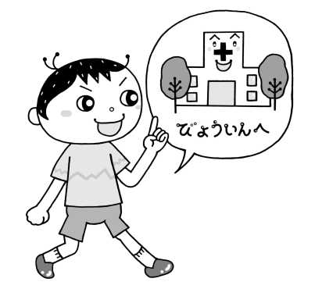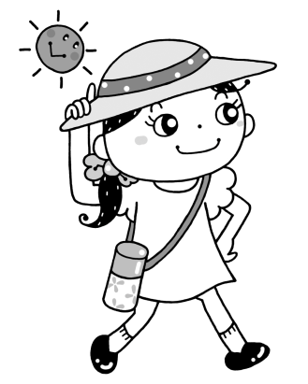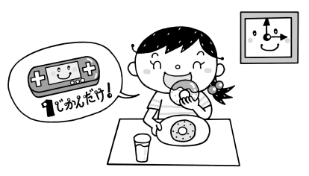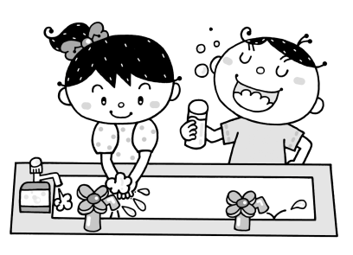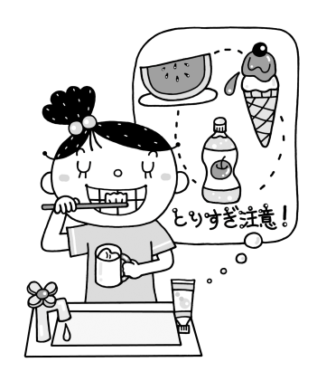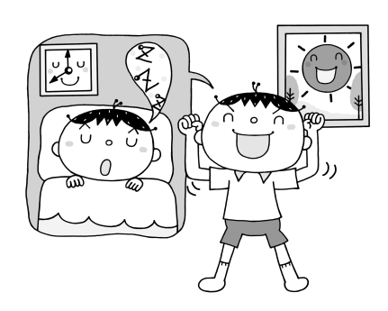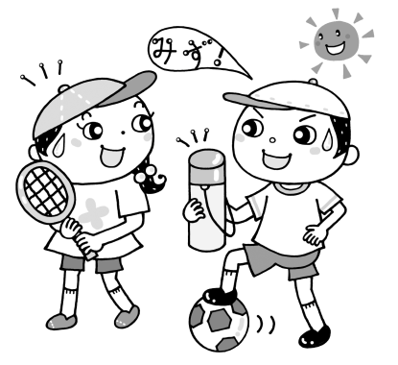

はですが，のは，とりすぎるとが，がにもつながります。のをしょう。

**・・・スクールカウンセラーより・・・**

**夏休みの相談日　８月２９日（火）１０時半～１６時半まで**

**相談したい方は担当の水谷または担任までご連絡ください。**